**Bac 2022 Asie Jour 1 CORRECTION ©** [**https://labolycee.org**](https://labolycee.org)

**EXERCICE C L’expérience des trous d’Young (5 points)**

**1. Justifier que la différence de marche *δ* peut être assimilée à (S2M – S1M) dans le cas où le milieu traversé par les ondes lumineuses est l’air.**

δ = nmilieu · (S2M – S1M)

or ${\text{n}}_{\text{milieu}}\text{=}\frac{\text{c}}{{\text{v}}_{\text{milieu}}}$ et comme la vitesse de la lumière dans l’air est égale à *c*, alors on a *n*milieu= 1

Ainsi δ = (S2M – S1M).

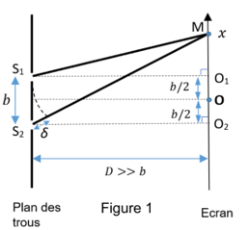

**2. En appliquant le théorème de Pythagore dans les triangles S1O1M et S2O2M de la figure 1, donner les expressions de (S1M)2 et (S2M)2 en fonction de *D*, *x* et $\frac{\text{b}}{\text{2}}$.**

D’après le théorème de Pythagore, dans le triangle S₁MO₁ rectangle en O₁ on a :

(S₁M) ² = (S₁O₁) ² + (O₁M)²

Avec S₁O₁ = *D* et O₁M = $x–\frac{b}{2}$

(S₁M) ² = *D*² + ${(x–\frac{b}{2})}^{2}$

D’après le théorème de Pythagore, dans le triangle S2MO2 rectangle en O2 on a :

(S2M) ² = (S2O2) ² + (O2M)²

Avec S2O2 = *D* et O2M =

(S2M) ² = *D*² +

**La distance *D* entre les trous d’Young et l’écran étant très supérieure à *b*, on peut montrer que (S2M)2 ‒ (S1M)2 = 2 *D δ***

**3. En s’appuyant sur les résultats de la question précédente, en déduire que la différence de marche s’écrit : $δ=\frac{x.b}{D}$.**

D’après les résultats précédents :

(S2M)2 ‒ (S1M)2 = *D*² + – (*D*² + ) = –

= 

(S2M)2 ‒ (S1M)2 = 2xb

Et l’énoncé indique (S2M)2 ‒ (S1M)2 = 2 *D δ*,

alors 2xb = 2 *D δ*,

On retrouve bien .

**4. À l’aide des données et en admettant que $δ=\frac{x.b}{D}$, montrer que $x=\frac{k..D}{b}$ pour un point M situé au maximum d’intensité d’une frange brillante.**

De $δ=\frac{bx}{D}$ on déduit : $x=\frac{δD}{b}$

or une frange brillante correspond à des interférences constructives, donc $δ=kλ$

On remplace dans l’expression de *x*, ce qui donne $x=\frac{kλD}{b}$.

**L’interfrange, notée *i*, est par définition la distance entre deux franges de même nature consécutives.**

**5. Établir l’expression de l’interfrange *i* en fonction de *λ*, *b* et *D*.**

*i* est par définition la distance entre deux franges brillantes consécutives (pour k, et k+1)

*i* = $x_{k+1}-x_{k}$ = $\frac{\left(k+1\right).λ.D}{b}-\frac{k.λ.D}{b}$ = $\frac{λ.D}{b}$.

**6. À l’aide de la figure 3 déterminer précisément la valeur de l’interfrange *i*.**

Détermination précise → on fait la mesure avec plusieurs interfranges (peut se faire sur des franges sombre ou brillantes).

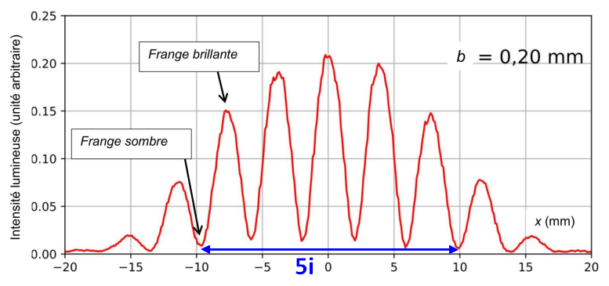

D’après le graphique, on peut déterminer que

5*i* = 19,6 mm

d’où i = 3,92 mm

**7. En déduire la valeur de la longueur d’onde de la lumière utilisée dans cette expérience.**

*i* = $\frac{λ.D}{b}$ d’où $λ=\frac{i.b}{D}$

$$λ=\frac{3,92×{10}^{-3}×2,0×{10}^{-4}}{1,19}=6,59×{10}^{-7}m=659 nm$$

**Identification du laser utilisé**

* La distance entre les trous d’Young est *b* = 2,0 × 10−4 ± 0,1 × 10−4 m ;
* La distance *D* entre le plan des trous et l’écran a pour valeur *D* = 119,0 ± 0,5 cm.

Plusieurs lasers ont pu être utilisés dans cette expérience :

|  |  |  |  |  |  |
| --- | --- | --- | --- | --- | --- |
| Laser | bleu | vert | Rouge A | Rouge B | Rouge C |
| Longueur d’onde | 473 nm | 532 nm | 632 nm | 650 nm | 694 nm |

On admet que l’incertitude-type sur la longueur d’onde *λ*, notée u(*λ*), est donnée par la relation :

$$u\left(λ\right)=×\sqrt{{\left(\frac{u(b)}{b}\right)}^{2}+{\left(\frac{u(i)}{i}\right)}^{2}+{\left(\frac{u(D)}{D}\right)}^{2}}$$

*u(λ), u(b), u(i)* et *u(D)* sont les incertitudes-types associées respectivement aux valeurs de *λ*, *b*, *i* et *D*.

On considère que l’incertitude sur *i* est *u*(*i*) = 0,1 mm.

**8. Parmi les lasers cités, identifier le (ou les) laser(s) qui ont pu être utilisé(s) pour réaliser l’expérience.**

*Le candidat est invité à prendre des initiatives, à justifier ses choix et à présenter sa démarche.*

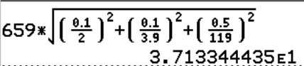Calcul de l’incertitude sur la longueur d’onde trouvée

$u\left(λ\right)=×\sqrt{{\left(\frac{u(b)}{b}\right)}^{2}+{\left(\frac{u(i)}{i}\right)}^{2}+{\left(\frac{u(D)}{D}\right)}^{2}}$

u( $λ$)= $659×\sqrt{{(\frac{0,1}{2,0})}^{2}+{(\frac{0,1}{3,9})}^{2}+{(\frac{0,5}{119})}^{2}}=37$ nm

La longueur d’onde est donc comprise entre 659 + 37 = 696 nm et 659 – 37 = 622 nm.

Il se peut donc que le laser utilisé soit le laser rouge A, rouge B ou rouge C